**UTRECHT - Plaats = Breukelen (UT) Kortrijkse Molen (Wipmolen)**

* De molen bemaalde vanaf de bouw in 1696 tot februari 1951 de polder Kortrijk en Gieltjesdorp op de Vecht, later Merwedekanaal, en was toen in bezit van het gelijknamige Waterschap.
* 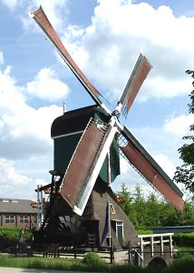In 1898 werd de gemelselde wielbak vernieuwd en in 1899 werd het bovenhuis vernieuwd. in 1904 werd de gemetselde krimp (de waterloop waar het scheprad in draait) vernieuwd.
* Tot 1925 bewoonde de molenaar de kleine woning in de ondertoren en is nu nog in orginele staat bewaard gebleven.
* In 1951 kwam de molen in bezit van Rijkswaterstaat en in 1978 kwam hij in bezit bij de Stichting De Utrechtse Molens.
* Door de aanleg van de huidige rijksweg A2 in 1951 werd de molen van de polder afgesneden en wordt de polder sindsdien door een gemaal droog gehouden. Tussen 1951 en 1978 volgde een periode van slecht beheer en verwaarlozing. Tussen 1951 en een omvangrijke restauratie in 1982 heeft de molen niet meer gedraaid. Door een lekke wielbak was in die tijd ook het oude waterwiel weggerot.
* In 1990 kreeg de molen een nieuw waterwiel en in oktober 1991 kon een met buizen geconstrueerde rondmaalcircuit in gebruik worden genomen.
* Toen werd met de molen, na een periode van ruim 40 jaar gedwongen rust, opnieuw water verzet.